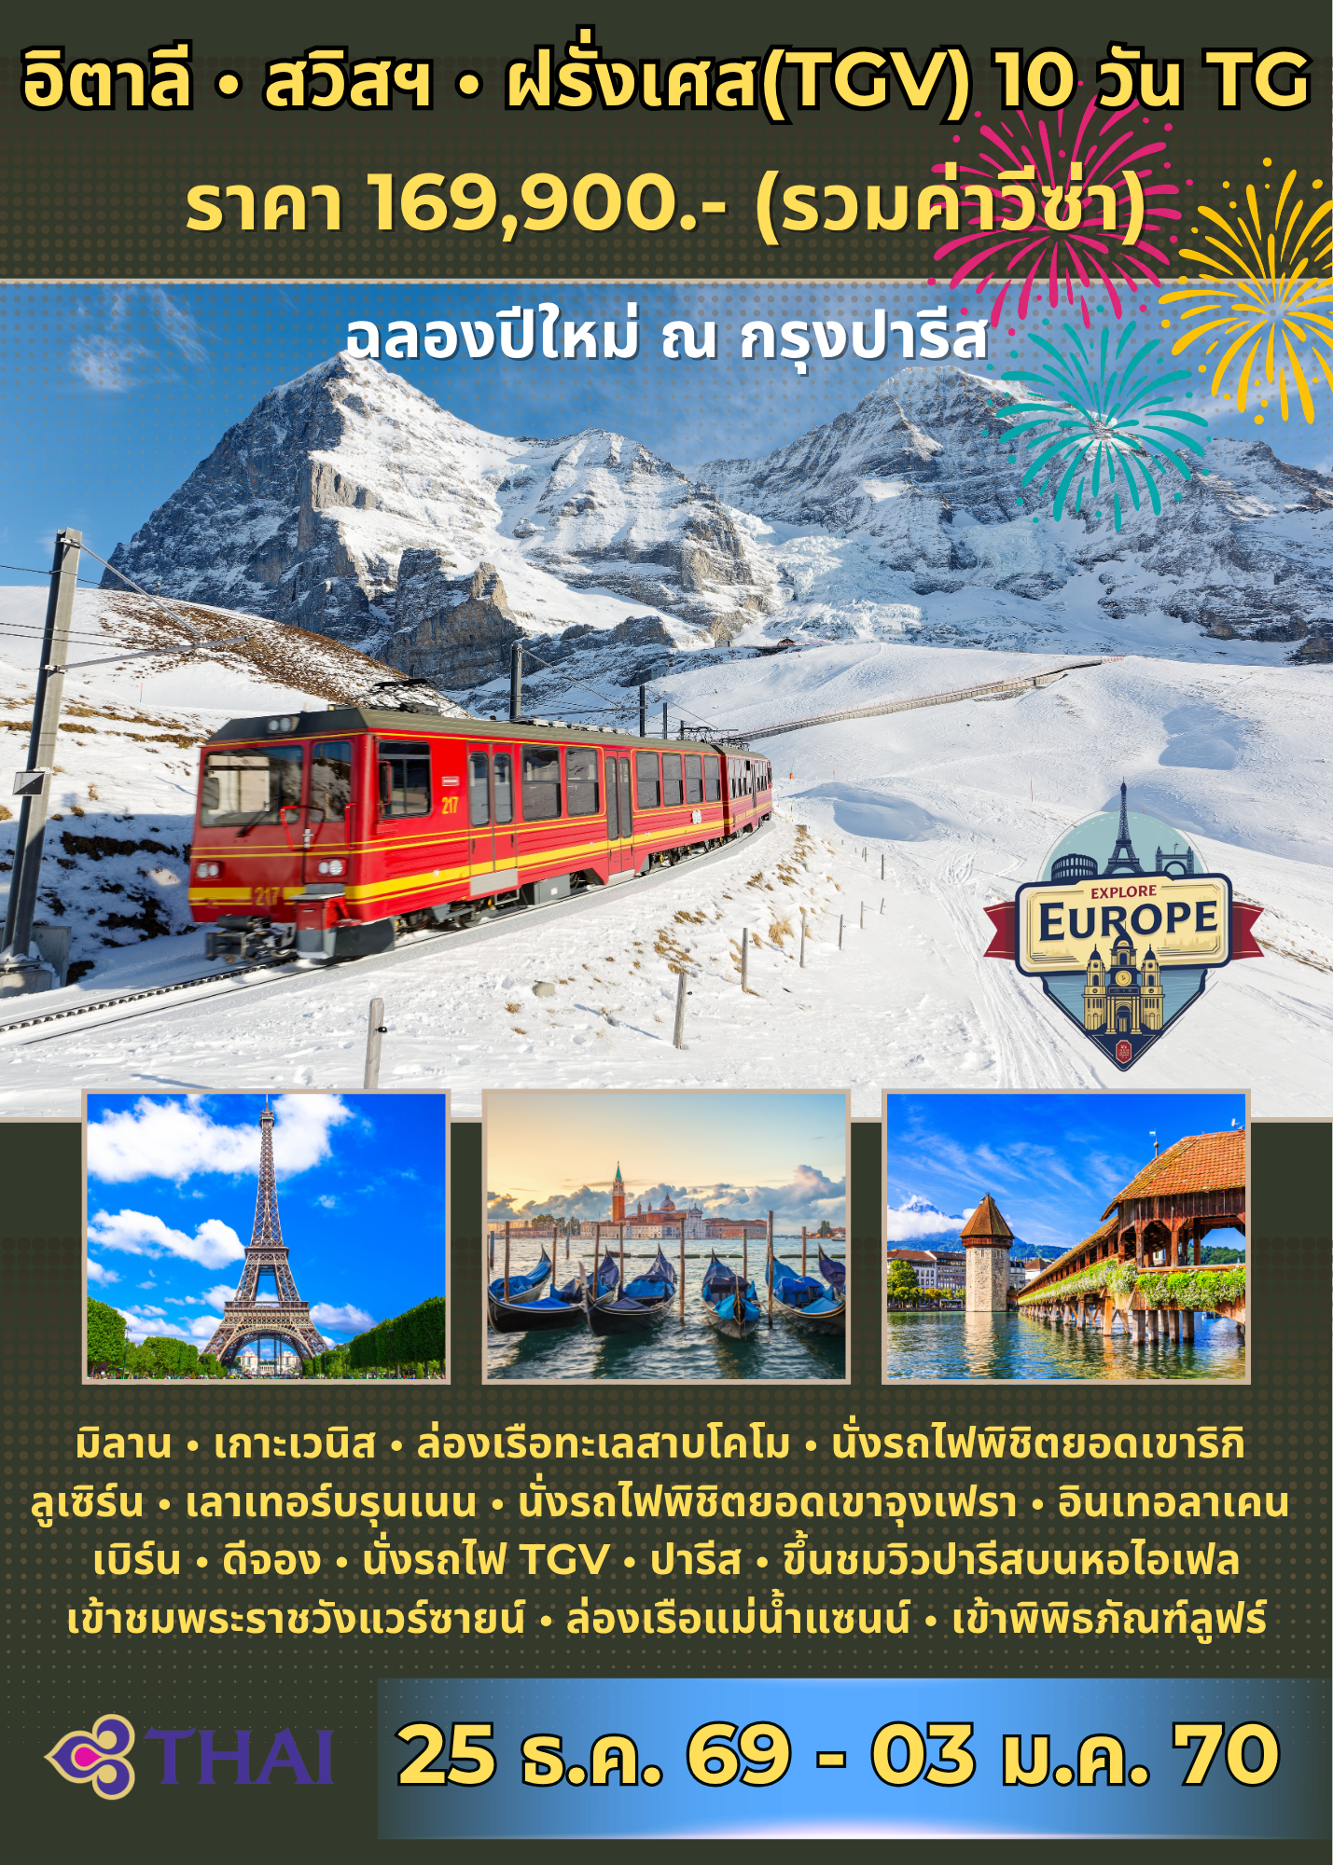
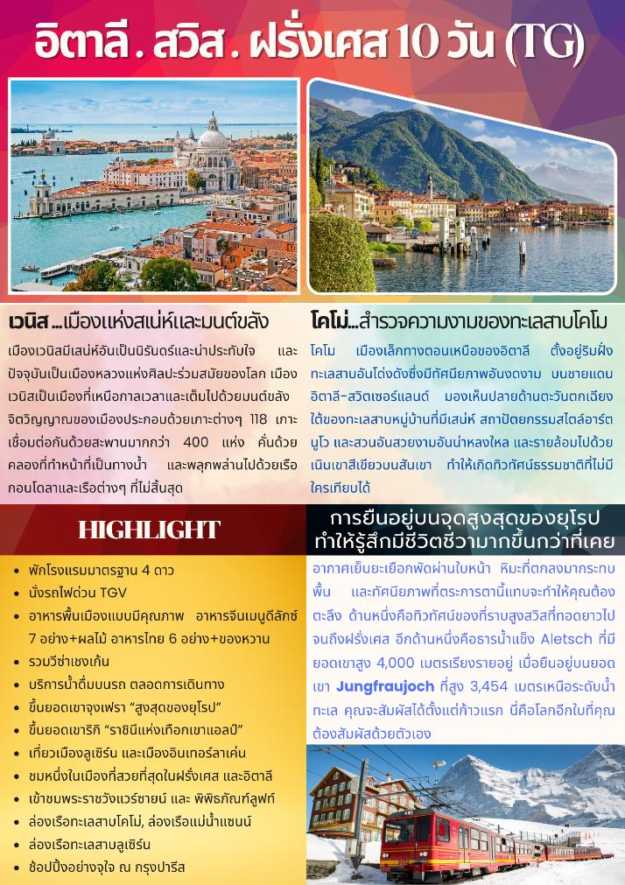

วันศุกร์ที่ 25 ธ.ค.69(1) กรุงเทพฯ – มิลาน
21.00 คณะพร้อมกัน ณ ท่าอากาศยานสุวรรณภูมิ อาคารผู้โดยสารขาออกระหว่างประเทศชั้น 4 เคาน์เตอร์สายการบินไทย โดยทีมงานบริษัทฯ คอยดูแลอำนวยความสะดวกเอกสารและสัมภาระก่อนการเดินทาง
วันเสาร์ที่ 26 ธ.ค.69(2) มิลาน – ล่องเรือสู่เกาะเวนิส – ชมเกาะเวนิส
00.40 เหิรฟ้าสู่เมืองมิลาน ประเทศอิตาลี โดยสายการบินไทย เที่ยวบินที่ TG940
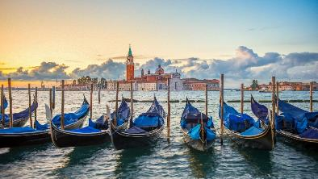
07.35 เดินทางถึงสนามบินมิลาน หลังผ่านพิธีตรวจคนเข้าเมืองแล้ว นำท่านออกเดินทางสู่ทางภาคตะวันออกเฉียงเหนือของอิตาลีไปยัง “เมืองเวนิส เมสเตร้” เมืองหลวงของแคว้นเวเนโต เป็นเมืองที่รู้จักกันในด้านของความเจริญรุ่งเรืองทางประวัติศาสตร์และศิลปะที่ได้รับฉายาว่า ราชินีแห่งทะเลอาเดรียตริก เมืองแห่งสายน้ำ
เที่ยง บริการอาหารกลางวัน ณ ภัตตาคาร
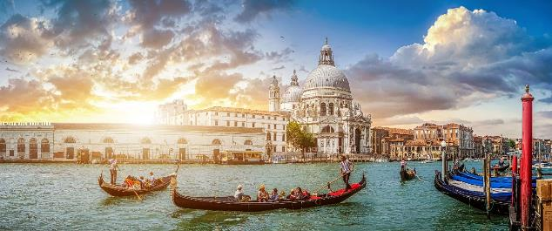

บ่าย นำท่านลงเรือล่องสู่เกาะเวนิส เมืองเวนิสเป็นเมืองที่อยู่เหนือกาลเวลาและเต็มไปด้วยมนต์ขลัง ประกอบด้วยเกาะ 118 เกาะที่เชื่อมถึงกันด้วยสะพานมากกว่า 400 แห่งในบริเวณทะเลสาบเวนิเทียทะเลสาบน้ำเค็มนี้ตั้งอยู่บริเวณชายฝั่งระหว่างปากแม่น้ำโปกับแม่น้ำพลาวิ ในภาคเหนือของประเทศอิตาลี โดยทั้งเมืองและทะเลสาบได้ถูกประกาศให้เป็นมรดกโลกในปี 1987 ชม “สะพานถอนหายใจ” สะพานแห่งตำนานและสะพานที่สวยงามที่สุดแห่งหนึ่งในเมืองเวนิส ชม “ปาลาซโซ ดูคาเล” (Palazzo Ducale) หรือ “พระราชวังดอจ” อาคารสไตล์โกธิกที่สวยงามเป็นสถานที่บริหารของสาธารณรัฐเวนิสที่ยิ่งใหญ่ แต่กลับเป็นอาคารสไตล์เวนิสที่สวยงามอย่างแท้จริง นอกเหนือจากเสาหินเรียงแถวอันวิจิตรงดงามและด้านหน้าอาคาร เข้าสู่ “จัตุรัสซานมาร์โก”
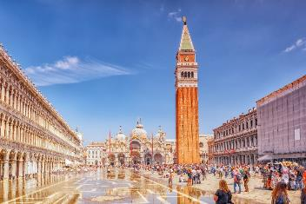
(หรือจัตุรัสเซนต์มาร์ก) ที่มีอายุกว่า 1200 ปี ชมภายนอก “มหาวิหารซานมาร์โก” มหาวิหารแห่งนี้ก่อตั้งขึ้นในศตวรรษที่ 9 เพื่อเก็บศพของนักบุญมาร์ก ด้านหน้าของมหาวิหารเซนต์มาร์กมีริ้วคลื่นและยอดแหลมเหมือนคลื่น โดยมีประตูโค้ง 5 บานที่มีช่องเปิดปิดด้วยกระเบื้องโมเสกที่ระยิบระยับและซุ้มหินโค้ง ซึ่งเป็นโบ สถ์แบบไบเซ็นไทน์ที่ “ใหญ่ที่สุด” ในยุโรปตะวันตก สมควรแก่เวลา เดินทางล่องเรือกลับสู่ท่าเรือทรอนเค็ตโต ฝั่งเมสเตร้
ค่ำ บริการอาหารค่ำ ณ ภัตตาคาร เมนูพิเศษ อิตาเลียนพิซซ่า, อิตาเลียนพาสต้าพร้อมของหวาน
ที่พัก: Move Hotel Venecia Nord, Bel Stay Hotel / หรือที่พักระดับใกล้เคียง
วันอาทิตย์ที่ 27 ธ.ค.70(3) เวนิส – มิลาน – ชมเมือง – ล่องเรือทะเลสาบโคโม
เช้า บริการอาหารเช้า ณ ห้องอาหารของโรงแรมที่พัก
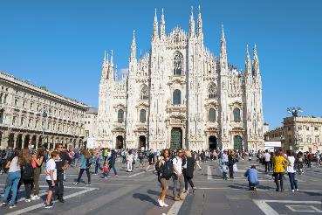
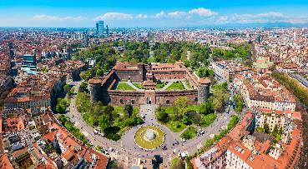
นำท่านออกเดินทางสู่เมืองมิลาน (Milan) นำท่านชม “ปราสาทสฟอร์เซสโก้” ปราสาทสวยงามหลังนี้ได้เคยเป็นป้อมปราการของพวกตระกูลวิสคอนติ ต่อมาเป็นที่พำนักของผู้นำเผด็จการในช่วงศตวรรษที่ 15 คือ ตระกูลสฟอร์ซา มีเวลาให้ท่านได้ถ่ายภาพกับมุมสวยๆ ของน้ำพุที่โพยพุ่งบริเวณด้านหน้าปราสาทสฟอร์เซสโก้
เที่ยง บริการอาหารกลางวัน ณ ภัตตาคาร
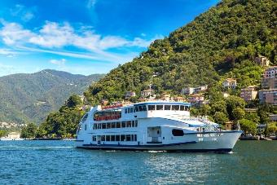
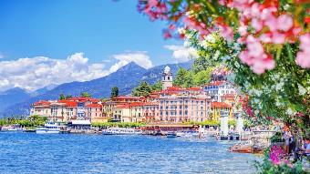
จากนั้นเข้าสู่จัตุรัส “ปิอัซซ่าเดลดูโอโม” (Piazza del Duomo) เก็บภาพความสวยงามภายนอกของ “มหาวิหารแห่งมิลาน หรือดูโอโม” สัญลักษณ์ที่โดดเด่นที่สุดของเมือง สร้างขึ้นด้วยหินอ่อนสีขาวในศิลปะแบบโกธิค ใช้เวลาสร้างนานกว่า 500 ปี ปัจจุบันเป็น “โบสถ์แคธอลิกที่ใหญ่เป็นอันดับ 3 ของโลก” จากนั้นเดินทางต่อสู่เมืองโคโม่ จากนั้นนำท่านล่องเรือชมความงดงามของทะเลสาบโคโม่ (Como Lake Cruise) และหมู่บ้านริมทะเลสาบ เมืองโคโมนี้มีเอกลักษณ์เฉพาะด้วยสภาพภูมิอากาศที่ไม่รุนแรงและภูมิทัศน์อันน่าทึ่งที่มีเฉดสีหลายพันเฉด ไม่ว่าจะเป็นสีฟ้าของน้ำทะเลที่ใสสะอาด สีเขียวของป่าไม้และสวนสาธารณะอันเขียวชอุ่ม สีเทาของภาพนูนต่ำนูนสูงของหิน และหมู่บ้านหินที่ตั้งอยู่ระหว่างทะเลสาบและภูเขา อุดมไปด้วยประวัติศาสตร์และวัฒนธรรม ชมวิวที่สวยงามริมฝั่งทะเลสาบโคโม ที่ได้ขึ้นชื่อว่าเป็นทะเลสาบที่สวยที่สุดในอิตาลีแล้วยังเป็นทะเลสาบที่ใหญ่เป็นอันดับสามของอิตาลีอีกด้วย
ค่ำ บริการอาหารค่ำ ณ ภัตตาคาร
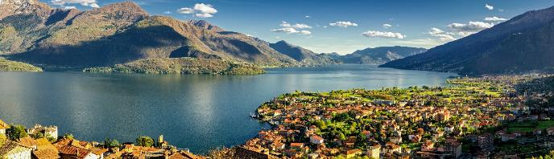
ที่พัก: Cruise Hotel Como, Novotel Milan Hotel / หรือที่พักระดับใกล้เคียง
วันจันทร์ที่ 28 ธ.ค.70(4) โคโม – อาร์ธ – นั่งกระเช้า พิชิตยอดเขาริกิ – ชมวิวริกิ คลุม
ล่องเรือทะเลสาบลูเซิร์น – อนุสาวรีย์สิงโต – สะพานไม้คาเปล
เช้า บริการอาหารเช้า ณ ห้องอาหารของโรงแรมที่พัก
นำท่านเดินทางสูสถานีรถไฟ “เมืองอาร์ธ-โกเดา” จากนั้น“นำท่านเปลี่ยนการเดินทางโดยรถไฟฟันเฟืองขึ้นสู่ยอดเขาริกิ” ซึ่งได้ชื่อว่าเป็นรถไฟฟันเฟืองที่สามารถขึ้นยอดเขาได้แห่งแรกของยุโรปและประเทศสวิตเซอร์แลนด์ ตามรอยละคร “อย่าลืมฉัน” สัมผัสกับฉากจบที่แสนโรแมนติก บนยอดเขาริกิ RIGI KULM ซึ่งเป็นเทือกเขาในภาคกลางของสวิตเซอร์แลนด์ เป็นที่รู้จักกันใน ฐานะ “ราชินีแห่งเทือกเขา”โดยยอดที่สูงที่สุด มีความสูงถึง 1,797.50 เมตร ซึ่งท่านสามารถชมวิวทิวทัศน์อันงดงามของเทือกเขาแอลป์ (The Alps) ที่มีความสวยงามและซึมซับกับบรรยากาศอันเป็นธรรมชาติแท้ๆ ของประเทศสวิตเซอร์แลนด์ได้แบบ 360 องศา
เที่ยง บริการอาหารกลางวัน ณ ภัตตาคาร
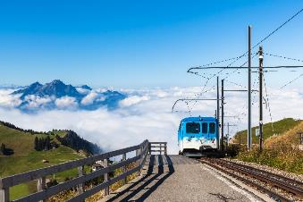
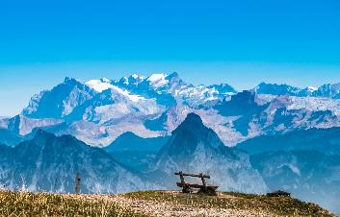
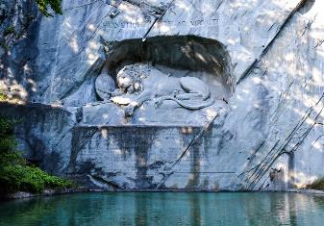
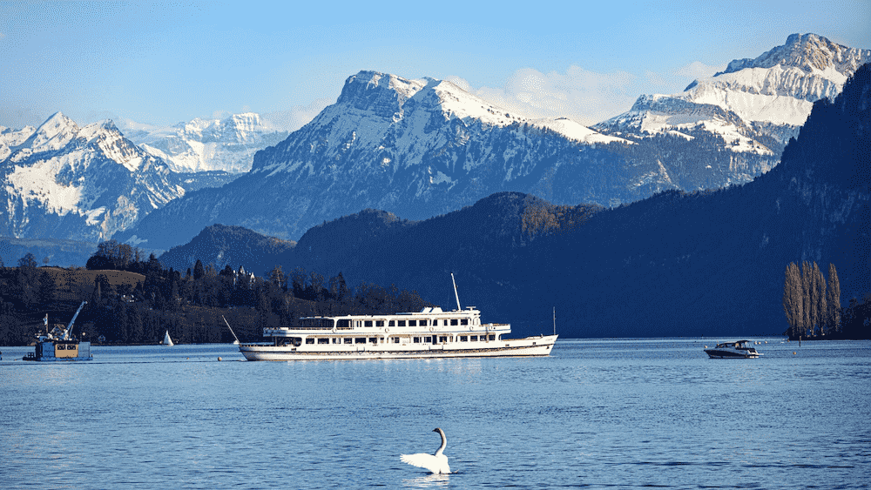
บ่าย จากนั้นนำท่านเดินทางลงจากยอดเขาริกิ นำท่าน ล่องเรือทะเลสาบลูเซิร์น หรือ ทะเลสาบเวียวาลด์สแตร์ทเตอร์ (ทะเลสาบสี่พันธรัฐ) ซึ่งได้ชื่อว่าสวยสุดในสวิตเซอร์แลนด์มีขนาดใหญ่เป็นอันดับที่ 4 ของประเทศสวิตเซอร์แลนด์ มีความงดงามของทัศนียภาพอยู่ท่ามกลางหุบเขา โอบล้อมด้วยยอดเขาริกิและยอดเขาพิลาตุส ทำให้วิวทิวทัศน์ดูงดงามยิ่งขึ้นซึ่งเป็นทะเลสาบที่สวยงาม ตั้งอยู่ท่ามกลางหุบเขา มองไปทางไหน ก็จะเห็นภูเขาโอบล้อมเพื่อชมความงามของบ้านเรือนบนเนินเขาตลอดสองฝั่ง ที่สวยงามน่ารัก ท่ามกลางบรรยากาศที่สุด แสนโรแมนติค นำท่านขึ้นฝั่ง ณ “เมืองลูเซิร์น” นำท่านเข้าสู่ “เมืองลูเซิร์น” Lucerne เมืองที่ได้ชื่อว่านักท่องเที่ยวบันทึกภาพไว้มากที่สุด นำท่านไปถ่ายรูปกับ “อนุสาวรีย์สิงโต” อนุสรณ์รำลึกถึงการเสียชีวิตของทหารสวิสฯผู้ถวายการอารักขาแด่พระเจ้าหลุยส์ที่ 16 ในสงครามปฏิวัติใหญ่ฝรั่งเศส นำท่านเดินชมเมืองเก่าเดินข้าม “สะพานไม้คาเปล” ที่มีชื่อเสียงที่สุดของลูเซิร์น ซึ่งเป็นสะพานไม้ที่มีหลังคาคลุมตลอด ทอดตัวข้าม “ แม่น้ำรุซซ์” (Reuss) ซึ่งสร้างมากว่า 660 ปี เพื่อเชื่อมเขตเมืองใหม่ในฝั่งใต้และเขตเมืองเก่าในฝั่งเหนือ สะพานแห่งนี้เคยถูกไฟไหม้เมื่อปี 1993 แต่ก็ได้บูรณะใหม่จนมีสภาพใกล้เคียงของเดิม อิสระตามอัธยาศัยกับการเที่ยวชมบรรยากาศของเมือง นำท่านเดินทางเข้าสู่บริเวณจัตุรัสใจกลางเมือง “ชวาเน่นท์พลัทซ์” ให้ท่านช้อปปิ้งสินค้าขึ้นชื่อของประเทศสวิตเซอร์แลนด์ นานาชนิด อาทิ นาฬิกาสวิสฯ, มีดพับสวิสฯ, ช็อคโกแล็ตของที่ระลึกต่างๆ
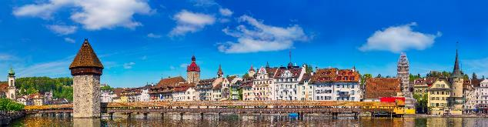
ค่ำ บริการอาหารค่ำ ณ ภัตตาคารอาหารไทยรสเลิศ จากฝีมือเชฟชาวไทย
ที่พัก: Hotel Seeburg Luzern / Grand Europe Hotel / Radisson Blu, หรือที่พักระดับใกล้เคียง
วันอังคารที่ 29 ธ.ค.70(5) ลูเซิร์น – เลาเทอร์บรุนเนน – นั่งรถไฟพิชิตยอดเขาจุงเฟรา
อินเทอลาเคน – กรุงเบิร์น
เช้า บริการอาหารเช้า ณ ห้องอาหารของโรงแรมที่พัก
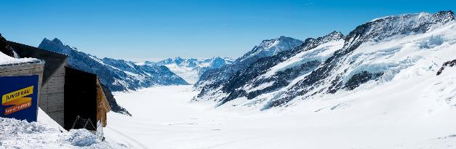
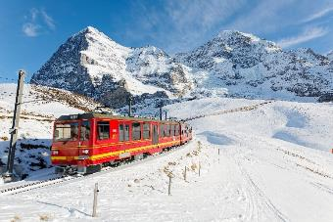
นำท่านเดินทางเข้าสู่ “หมู่บ้านเลาเทอร์บรุนเนน” ท่านจะได้ชมวิวหมู่บ้านที่น่ารักระหว่างเส้นทางนำท่านชมวิวน้ำตกชเตาบ์บาค (Staubbach Waterfall) ที่ไหลลงมาจากหน้าผาเสมือนเป็นสัญลักษณ์ของหมู่บ้านแห่งนี้ นำท่านเข้าสู่สถานีรถไฟเลาเทอร์บรุนเนน โดยสารรถไฟฟันเฟือง สายท่องเที่ยวขบวนพิเศษ ที่มีกระจกกว้างกว่าปกติเพื่อชมธรรมชาติของเทือกเขาแอล์ปชมวิวทิวทัศน์อันงดงามของสวิตเซอร์แลนด์ เพื่อนำท่านพิชิต “ยอดเขาจุงเฟรา” ที่ได้ชื่อว่า “สถานีรถไฟที่สูงที่สุดในยุโรป” เป็นพื้นที่ “มรดกโลก” ทางธรรมชาติแห่งแรกของยุโรป นำท่านเปลี่ยนขบวนรถไฟ (Cog Wheel) ณ “สถานีไคลน์ไชเด็ค” รถไฟที่จะนำท่านเดินทางลอดอุโมงค์ที่ชาวสวิสฯได้ขุดเจาะไว้ที่ความสูงถึง 3,454 เมตร สู่ “สถานีรถไฟที่สูงที่สุดในยุโรป” บนยอดเขาจุงเฟราที่มี ความหมายว่า “สาวน้อย” ที่มีความสูงกว่าระดับน้ำทะเลถึง 11,333 ฟุต ซึ่งได้รับการยกย่องว่าเป็น Top of Europe เมื่อขบวนรถไฟเดินทางถึงสถานีจุงเฟราแล้ว จากนั้น นำท่านเข้าชม “ถ้ำน้ำแข็ง 1,000 ปี” ที่มีอายุเก่าแก่กว่า 1,000 ปี ชมงานแกะสลักน้ำแข็งที่สวยงามอยู่ใต้ธารน้ำแข็ง 30 เมตร ให้ท่านเก็บภาพเป็นที่ระลึก จากนั้นนำท่านโดยสารลิฟต์ขึ้นสู่ชั้นบนของอาคารเพื่อเดินออกสู่ลานหิมะด้านนอก “ชมกลาเซียร์ หรือ ธารน้ำแข็ง” ให้ท่านได้เก็บภาพ ความสวยงามและยิ่งใหญ่ของของธารน้ำแข็ง Aletsch ที่ยาวที่สุดในเทือกเขาแอลป์(มรดกโลกทางธรรมชาติ)
เที่ยง บริการอาหารกลางวัน ณ ภัตตาคารบนยอดเขา พร้อมชมวิวแบบอลังการ
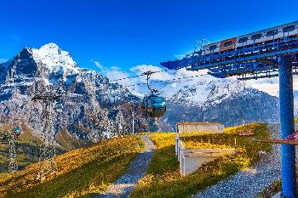
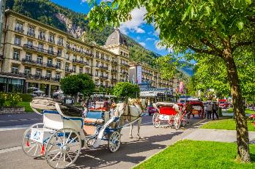
บ่าย มีเวลาให้ทุกท่านสนุกสนานบนลานหิมะอย่างเต็มที่ สำหรับภายในตัวอาคารจุงเฟรา ยังมีห้องนิทรรศการเกี่ยวกับประวัติการสร้างทางรถไฟจุงเฟรา, ร้านจำหน่ายช็อคโกแลตลินน์, ร้านนาฬิกาและร้านจำหน่ายของที่ระลึก ท่านสามารถส่งโปรการ์ดถึงคนพิเศษเพื่อเป็นที่ระลึกจากยอดเขาแห่งนี้ได้อีกด้วย ได้เวลาสมควรนำท่านเดินทางลงเขาด้วยรถไฟ ฟันเฟืองสู่สถานีไอเกอร์ (Eiger) เปลี่ยนการเดินทางเป็นกระเช้าไฟฟ้า “นำท่านโดยสารกระเช้าชมวิวเทือกเขาแอล์ป ( THE V-CABLEWAY)” ลงสู่สถานีกริลเดลวาล์วกรุนด์ ซึ่งใช้เวลาเพียง 12 นาทีเท่านั้น นำท่านออกเดินทางมุ่งหน้าสู่ “เมืองอินเทอร์ลาเก้น” เมืองหลวงของแบร์นเนอร์โอเบอร์ลันด์ประเทศสวิสเซอร์แลนด์เมืองตากอากาศสวยงามพร้อมทะเลสาบ 2 แห่งกลางเมือง ตั้งอยู่ระหว่างทะเลสาบสองแห่งคือ Thunersee และ Brienzersee ท่ามกลางเทือกเขาน้อยใหญ่ โดยเฉพาะอย่างยิ่งท่านจะได้เห็นเขาจุงเฟราอันลือชื่อ , นาฬิกาดอกไม้ , สถานคาสิโน ฯลฯ ให้ท่านได้อิสระกับการเลือกซื้อสินค้าสวิสฯ อาทิ นาฬิกาแบรนด์เนมชื่อดัง มีดพับ, ช็อคโกแลต ฯลฯ และเดินเล่นถ่ายภาพกับบรรยากาศอันโรแมนติก นำท่านเดินทางสู่ “กรุงเบิร์น” (Bern)
ค่ำ บริการอาหารค่ำ ณ ภัตตาคารอาหาร
ที่พัก: Holiday Inn Hotel Bern Westside, Harry’s home Bern Hotel / หรือที่พักระดับใกล้เคียง

วันพุธที่ 30 ธ.ค.70(6) เบิร์น – ดีจอง – นั่งรถไฟ TGV – ปารีส
ขึ้นชมวิวกรุงปารีส บนหอไอเฟล
เช้า บริการอาหารเช้า ณ ห้องอาหารของโรงแรมที่พัก
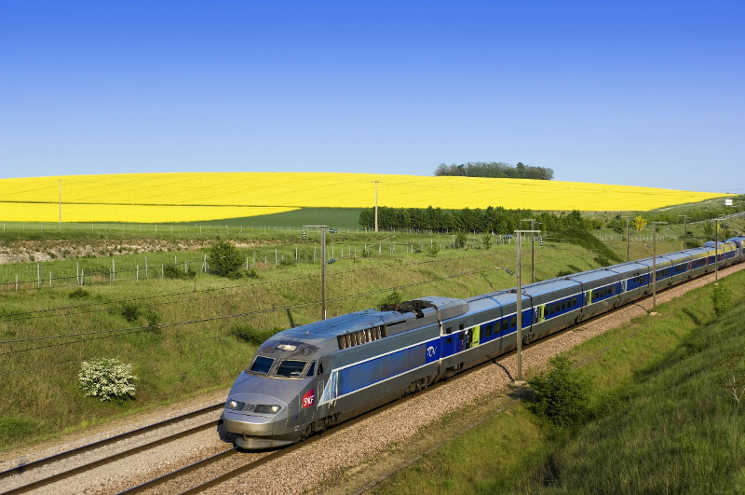
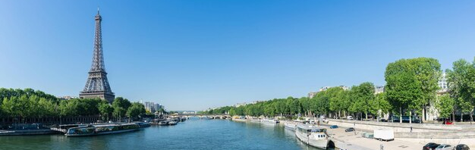
จากนั้นนำท่านออกเดินทางเข้าสู่ “เมืองดีจอง” ซึ่งเป็นอีกเมืองหนึ่งที่สวยงามของประเทศฝรั่งเศส อดีตเมืองหลวงแห่งแคว้นเบอร์กันดี และยังเป็นเมืองที่มีความสำคัญในด้านการคมนาคม นำท่านออกเดินทางเข้าสู่ “ มหานครปารีส ” เมืองหลวงของประเทศฝรั่งเศส โดยรถไฟด่วน TGV หรือ Train A Grande Vitesse ด้วยความเร็วกว่า 300 กิโลเมตรต่อชั่วโมง ท่านจะได้ชมวิวสวยงามระหว่างทาง และเปลี่ยนบรรยากาศ การเดินทางด้วยรถไฟ / ถึงมหานครปารีส นำท่าน ผ่านชม มหานครปารีส ตั้งอยู่บนแม่น้ำแซนน์บริเวณตอนเหนือของประเทศฝรั่งเศสบนใจกลางแคว้นอีล-เดอ-ฟรองซ์ จากการตั้งถิ่นฐานมากว่า 2,000 ปี ปัจจุบันกรุงปารีสเป็นหนึ่งในศูนย์กลางทางเศรษฐกิจและวัฒนธรรมที่ล้ำสมัยแห่งหนึ่งของโลก และ ด้วยอิทธิพลของการเมือง การศึกษา บันเทิง สื่อ แฟชั่น วิทยาศาสตร์และศิลปะ ทำให้กรุงปารีสเป็นหนึ่งในเมืองที่สำคัญที่สุดแห่งหนึ่งของโลก
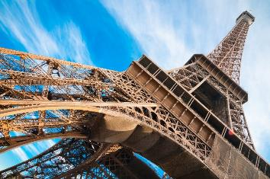
เที่ยง บริการอาหารกลางวัน ณ ภัตตาคาร
บ่าย นำท่านขึ้นลิฟท์สู่ชั้น 2 ของหอไอเฟล พร้อมชมวิวมหานครปารีสจากมุมสูง หอไอเฟลเป็นหอคอยโครงสร้างเหล็กตั้งอยู่บนช็องเดอมาร์ บริเวณแม่น้ำแซน ในกรุงปารีส เป็นสัญลักษณ์ของประเทศฝรั่งเศส ทั้งยังเป็นหนึ่งในสิ่งก่อสร้างที่มีชื่อเสียงที่สุดในโลกอีกด้วย หอไอเฟลตั้งชื่อตาม กุสตาฟ ไอเฟล สถาปนิกและวิศวกรชื่อดังชาวฝรั่งเศสซึ่งเป็นผู้ออกแบบหอคอยนี้ หอไอเฟลสร้างขึ้นเพื่อใช้เป็นสัญลักษณ์ของงานแสดงสินค้าโลกใน ค.ศ. 1889 หอไอเฟลมีความสูงกว่า 330 เมตร มีความสูงพอ ๆ กับอาคารสูง 81 ชั้น และเป็นสิ่งก่อสร้างที่มีโครงสร้างที่สูงที่สุดในกรุงปารีส มีฐานเป็นรูปทรงสี่เหลี่ยมจัตุรัส วัดได้ด้านละ 125 เมตร
ค่ำ บริการอาหารค่ำ ณ ภัตตาคาร
ที่พัก: Hôtel Renaissance Paris La Defense / หรือที่พักระดับใกล้เคียง
วันพฤหัสฯที่ 31 ธ.ค.70(7) ปารีส – เข้าชมพระราชวังแวร์ซายน์
ช้อปปิ้งที่ LA VALLEE VILLAGE OUTLET
*** ฉลองเทศกาลปีใหม่ 2570 พร้อมเครื่องดื่ม ***
เช้า บริการอาหารเช้า ณ ห้องอาหารของโรงแรมที่พัก
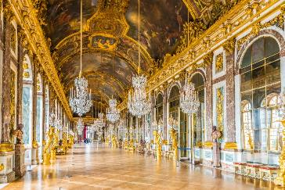
นำท่านเข้าชมความสวยงามภายใน “ พระราชวังแวร์ซายย์” (ไกด์ประจำพระราชวังคอยบรรยายตามจุดต่างที่สำคัญๆของพระราชวัง) จัดเป็น 1 ใน 7 สิ่งมหัศจรรย์ของโลกยุคปัจจุบัน เพราะความสวยงามใหญ่โตของตัวปราสาท และสวนดอกไม้ที่มีการตกแต่งไว้อย่างสวยงาม ผู้ที่ก่อสร้างพระราชวังแวร์ซายส์ ที่งดงามแห่งนี้ คือ พระเจ้าหลุยส์นำท่านชมห้องต่างๆ ที่ตกแต่งอย่างวิจิตรบรรจงตามชื่อเทพเจ้าต่างๆ อาทิเช่น ห้องเฮอคิวลีส, ห้องวีนัส, ห้องนโปเลียน, ห้องอพอลโล, ฮอลล์ออฟมิเรอร์ Hall of Mirrors นำผ่านชม “ จัตุรัสคองคอร์ด” Place de la Concorde ที่พระเจ้าหลุยส์ที่ 16 และพระนางมารีอังตัวเนต ถูกตัดสินประหารชีวิตโดยกิโยตินในสมัยปฏิวัติฝรั่งเศส
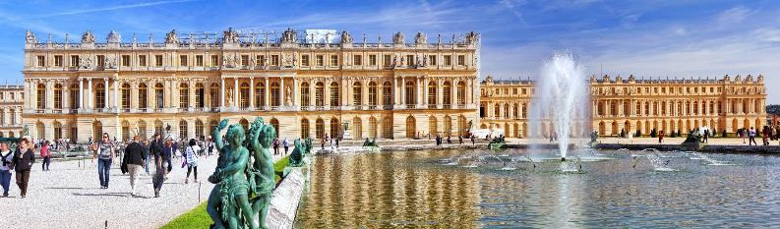
เที่ยง บริการอาหารกลางวัน ณ ภัตตาคาร

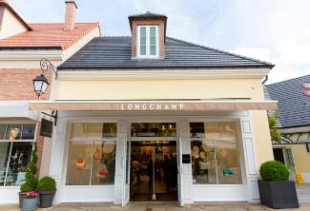
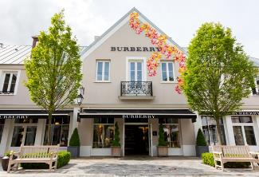
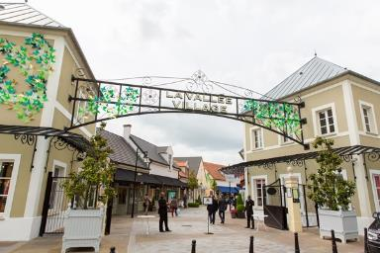
บ่าย หลังอาหารเดินทางสู่ “La Vallee Village Outlet” เป็นแหล่งช้อปปิ้งเอาท์เล็ต ที่ใหญ่ที่สุดของปารีส ซึ่งมีสินค้าแบรนด์เนมต่างๆให้ท่านได้เลือกซื้อมากมาย อาทิเช่น Armani, Longchamp, Burberry, Tod's, Paul Smith, Bally และ เครื่องสำอาง, น้ำหอม, เครื่องประดับ, กระเป๋าหนังและเครื่องหนังอื่นๆ อีกมากมาย อิสระให้ท่านได้ช้อปปิ้ง สำหรับราคาสินค้านั้นจะค่อนข้างถูกกว่าร้านค้าข้างนอก และยังมีส่วนลดพิเศษให้เฉพาะนักท่องเที่ยวที่เดินทางมาช้อปปิ้งที่นี่เท่านั้น

ค่ำ บริการอาหารค่ำ ณ ภัตตาคาร ฉลองเทศกาลปีใหม่ 2570 พร้อมเครื่องดื่ม
พักที่: MERCURE LA DEFENSE หรือที่พักระดับใกล้เคียง
วันศุกร์ที่ 01 ม.ค.70(8) ปารีส – ชมเมือง – ล่องเรือแม่น้ำแซนน์ – ชมย่านมองมาร์ต
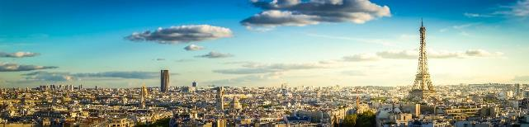
เช้า บริการอาหารเช้า ที่ห้องอาหารของโรงแรม
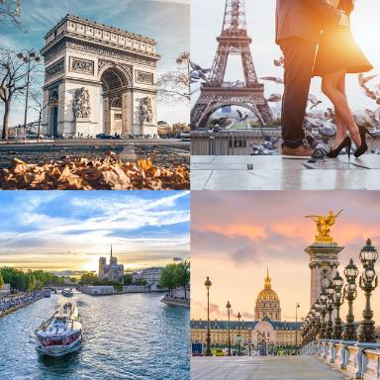
หลังอาหารให้ท่านเดินทางสู่บริเวณ“จัตุรัสทรอคาเดโร”ได้ถ่ายภาพคู่กับ “หอไอเฟล” สัญลักษณ์อันโดดเด่นของมหานครปารีส จากนั้นชมลานประวัติศาสตร์ “จัตุรัสคองคอร์ด” Place de la Concorde ที่พระเจ้าหลุยส์ที่ 16 และพระนางมารีอังตัวเนต ถูกตัดสินประหารชีวิตโดยกิโยตินในสมัยปฏิวัติฝรั่งเศส ชมถนนแห่งแฟชั่น“ ชองเอลิเซ่ ” (Champs-Elysees) ที่มี ความยาวกว่า 2 กิโลเมตรที่ร่มรื่นไปด้วยต้นเมเปิ้ลตลอดสองข้างทางและถือว่าเป็นถนนที่ติดอันดับสวยที่สุดในโลก ชม “ ประตูชัย” Arc de Triomphe จากนั้นนำท่าน “ล่องเรือแม่น้ำแซนน์” (Seine River) ผ่านสถานที่สำคัญ โบราณสถานและอาคารที่เก่าแก่สร้างด้วยศิลปะแบบเรอเนสซองส์ ควรค่าแก่การอนุรักษ์และสร้างภาพให้ปารีสโดดเด่นเป็นมหานครที่งดงามแห่งหนึ่งของโลก นำท่านแวะชมพิพิธภัณฑ์น้ำหอม Musée du Parfum เป็นสถานที่ที่น่าสนใจสำหรับผู้ที่หลงใหลในศิลปะแห่งกลิ่นหอมและประวัติศาสตร์ของน้ำหอม ให้ท่านได้ชมและทดลองดมกลิ่นต่างๆของน้ำหอมในปารีส ท่านสามารถซื้อเป็นของขวัญ เป็นของฝากได้
เที่ยง บริการอาหารกลางวัน ณ ภัตตาคารพื้นเมือง
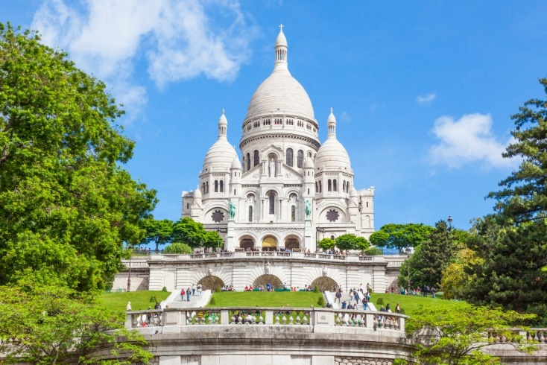
นำท่านเดินทางเข้าสู่ “ย่านมองมาร์ต” (Montmarte) เป็นเนินเขา ทางเหนือของปารีสและเป็นจุดที่สูงที่สุดของเมือง ชม “มหาวิหารซาเครเกอร์” ( Bassilica of Sacre Coeur ) ที่สร้างขึ้นเพื่อเป็นอนุสรณ์สถานที่อุทิศแด่ชาวฝรั่งเศส ที่เสียชีวิตจากสงครามกับปรัสเซีย ออกแบบตามแบบศิลปะสไตล์โรมัน - ไบเซนไทน์ Roman-Byzantine สีขาวสวยเด่นเป็นสง่าบนเนิน เขามองมาร์ต นำท่านชมความงามของวิว สวยของปารีส ที่แห่งนี้ยังเปรียบได้กับว่าเป็น เนินแห่งความฝัน ของบรรดาศิลปินทั้งหลาย ณ ที่แห่งนี้คือ ที่นัดพบของศิลปินมาตั้งแต่ศตวรรษที่ 19 ผลงานศิลปะได้มี การสร้างสรรค์จากที่นี่เป็นจำนวนมาก อิสระให้ทุกท่านได้เพลิดเพลินกับบรรยากาศแบบชาวปารีเซียง ในย่านมองมาร์ตตลอดสองข้างทางจะเต็มไปด้วยร้านกาแฟสไตล์ปารีเซียง อิสระให้ท่านได้เดินชมบรรยากาศ และเลือกซื้อของที่ระลึกต่างๆ
ค่ำ เมนูพิเศษ!! สามคอร์ส หอยเอสคาโก้, สเต๊กสไตล์ฝรั่งเศส(เนื้อวัวหรือหมูหรือปลาหรือไก่), ของหวาน พร้อมเสริฟไวน์แดงฝรั่งเศส
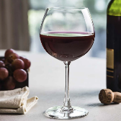
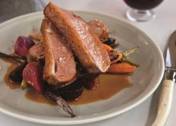
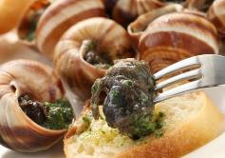
พักที่: MERCURE LA DEFENSE หรือที่พักระดับใกล้เคียง
วันเสาร์ที่ 02 ม.ค.70(9) ปารีส – พิพิธภัณฑ์ลูฟร์ – ช้อปปิ้งดิวตี้ฟรี
ห้าง GALERIE LAFAYETTE – สนามบินปารีส
เช้า บริการอาหารมื้อเช้า ณ ห้องอาหารของโรงแรมที่พัก
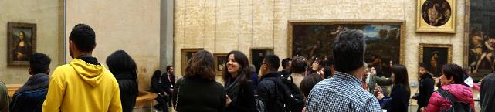
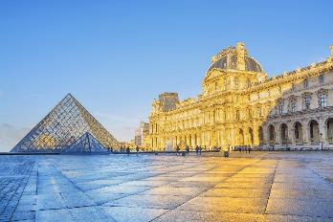
นำท่านเดินทางเพื่อ เข้าชมภายใน “พิพิธภัณฑ์ลูฟร์” (ไกด์ประจำพิพิธภัณฑ์ คอยบรรยายตามจุดต่างที่สำคัญๆของพิพิธภัณฑ์) เป็นพิพิธภัณฑ์ที่สำคัญและยิ่งใหญ่ที่สุดแห่งหนึ่งของโลกเป็นสถานที่ตั้งแสดงศิลปวัตถุนับชิ้นไม่ถ้วน ภายในจัดแสดงศิลปวัตถุชิ้นสำคัญ อาทิ ภาพวาด โมนาลิซ่า ของลี โอนาร์โด ดาวินชี, รูปปั้นวีนัส เดอมิโล, รูปแกะสลักทาส ของไมเคิล แองเจโล ฯลฯ
เที่ยง บริการอาหารกลางวัน ณ ภัตตาคาร
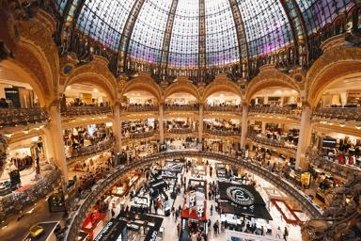
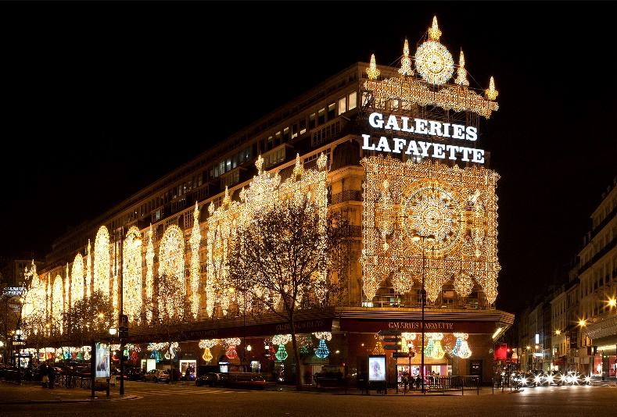
บ่าย ช้อปปิ้งสินค้าปลอดภาษีที่ Duty Free อิสระกับการ ช้อปปิ้งสินค้าตามรสนิยมแบรนด์ชื่อดังนานาชนิด อาทิ น้ำหอม เสื้อผ้ากระเป๋า เครื่องสำอาง จากนั้นสินค้าแบรนด์เนมชื่อดังที่อิสระกับการช้อปปิ้งที่ห้างสรรพสินค้า แกลลารี-ลาฟาแยตต์ ห้างสรรพสินค้าหรูของฝรั่งเศส ซึ่งใหญ่ที่สุดในยุโรป ห้างสรรพสินค้าที่มีชื่อเสียงระดับโลก เป็นสัญลักษณ์ของความสง่างามแบบฝรั่งเศส ห้างสรรพสินค้าแห่งนี้มีสินค้าแบรนด์เนมมากกว่า 3,500 แบรนด์ ร้านอาหารมากมาย ระเบียงที่มองเห็นอนุสรณ์สถานต่างๆ ของปารีส แบ่งออกเป็น 3 ร้านค้า ได้แก่ Coupole, L’Homme และ Le Gourmet พร้อมกัน ณ จุดนัดหมายเพื่อออกเดินทางสู่สนามบิน (กรุณาตรงต่อเวลานัดหมาย) เพื่อให้ท่านได้มีเวลาทำ TAX REFUND คืนภาษีก่อนการเช็คอิน
อิสระอาหารค่ำตามอัธยาศัยเพื่อความสะดวกในการช้อปปิ้ง
21.30 ออกเดินทางสู่สนามบินสุวรรณภูมิ โดยสายการบินไทยเที่ยวบินที่ TG933
วันอาทิตย์ที่ 03 ม.ค.70 (10) กรุงเทพฯ
05.55 เดินทางถึงท่าอากาศยานสุวรรณภูมิ / โดยสวัสดิภาพพร้อมความประทับใจ
**********************************************
หมายเหตุ.....โปรแกรมการเดินทางอาจเปลี่ยนแปลงได้ตามความเหมาะสม เนื่องจากสภาพ ลม ฟ้า อากาศ การจราจร การล่าช้าของสายการบิน และสถานการณ์ในต่างประเทศที่ทางคณะเดินทางในขณะนั้น เพื่อความเหมาะ และความปลอดภัยในการเดินทาง บริษัทฯ ได้มอบหมายให้ หัวหน้าทัวร์ผู้นำทัวร์ มีอำนาจตัดสินใจ ณ ขณะนั้นทั้งนี้การตัดสินใจ จะคำนึงถึงความเป็นไปได้ ความเหมาะสม และผลประโยชน์ของหมู่คณะเป็นสำคัญ

อัตราค่าบริการ & รวมค่าวีซ่า & น้ำดื่มบริการบนรถ
กำหนดการเดินทาง | ผู้ใหญ่พัก  ห้องละ 2 ท่าน | เด็กอายุต่ำกว่า 12 ปี  พักกับผู้ใหญ่ 1 ท่าน | เด็กอายุต่ำกว่า 12 ปี  พักกับผู้ใหญ่ 2 ท่าน | พักเดี่ยว  จ่ายเพิ่ม
25 ธ.ค.69 – 03 ม.ค.70 | 169,900 | 169,900 | 169,900 | 32,900
ต้องการเดินทางโดยชั้นธุรกิจ (Business Class) กรุณาสอบถามราคา

อัตราค่าบริการนี้รวม
- ค่าตั๋วเครื่องบินไป–กลับ กรุงเทพฯ–มิลาน // ปารีส–กรุงเทพฯ หรือสลับก่อน-หลัง
- ค่ารถปรับอากาศนำเที่ยวตามระบุไว้ในรายการ พร้อมคนขับรถที่ชำนาญเส้นทาง กฎหมายในยุโรปไม่อนุญาตให้คนขับรถเกิน 12ช.ม./วัน
- โรงแรมที่พักตามระบุหรือเทียบเท่าในระดับเดียวกัน โรงแรมส่วนใหญ่ในยุโรปจะไม่มีเครื่องปรับอากาศ เนื่องจากอยู่ในแถบที่มีอุณหภูมิต่ำและราคาโรงแรมจะปรับขึ้น 3-4 เท่าตัว หากวันเข้าพักตรงกับงานเทศกาลเทรดแฟร์หรือการประชุมต่างๆ อันเป็นผลที่ทำให้ต้องมีการปรับเปลี่ยนย้ายเมือง โดยคำนึงถึงความเหมาะสมเป็นหลัก
- ค่าอาหารที่ระบุในรายการ ให้ท่านได้เลิศรสกับอาหารท้องถิ่นในแต่ละประเทศ
- ค่าบริการนำทัวร์โดยหัวหน้าทัวร์ผู้มีประสบการณ์นำเที่ยวให้ความรู้ และคอยดูแลอำนวยความสะดวกตลอดการเดินทาง
- ค่าประกันสุขภาพและประกันอุบัติเหตุในการเดินทางวงเงินท่านละ 1,000,000 บาท
- ค่าธรรมเนียมในการยื่นวีซ่ายุโรปหรือกลุ่มเชงเก้นวีซ่า และค่าธรรมเนียมวีซ่า ทางสถานทูตไม่คืนให้ท่านไม่ว่าท่านจะผ่านการพิจารณาหรือไม่ก็ตาม
- น้ำดื่มบริการบนรถโค้ช วันล่ะ 1 ขวด
อัตราค่าบริการนี้ไม่รวม
- ค่าภาษีมูลค่าเพิ่ม 7 % และค่าภาษีหัก ณ ที่จ่าย 3 %
- ค่าใช้จ่ายส่วนตัว อาทิ ค่าโทรศัพท์ , ค่าซักรีด , ค่าเครื่องดื่มและอาหารนอกเหนือจากที่ระบุในรายการ
- ค่าผกผันของภาษีน้ำมันที่ทางสายการบินแจ้งเปลี่ยนแปลงกะทันหัน
- ค่าทิปหัวหน้าทัวร์จากเมืองไทย 100 บาท / ท่าน (1,000 บาท 10 วัน - หากท่านประทับใจในการบริการ)
- ค่าทิปพนักงานขับรถในยุโรปและบริกรตลอดเส้นทาง ท่านละ 30 ยูโร
เงื่อนไขการสำรองที่นั่ง และการชำระเงิน
- กรุณาจองล่วงหน้าพร้อมชำระงวดแรก 80,000 บาท ก่อนการเดินทาง พร้อมส่งสำเนาหน้าหนังสือเดินทาง Passport มายังบริษัท และค่าใช้จ่ายส่วนที่เหลือกรุณาชำระก่อนการเดินทางไม่น้อยกว่า 20 วัน มิฉะนั้นจะถือว่าท่านยกเลิกการเดินทาง
- บริษัทฯขอสงวนสิทธิ์ยกเลิกการเดินทางก่อนล่วงหน้า 30 วัน ซึ่งจะเกิดขึ้นได้ก็ต่อเมื่อไม่สามารถทำกรุ๊ปได้อย่างน้อย 15 ท่าน และหรือ ผู้ร่วมเดินทางในคณะไม่สามารถผ่านการพิจารณาวีซ่าได้ครบ 15 ท่าน ซึ่งในกรณีนี้ ทางบริษัทฯ ยินดีคืนเงินให้ทั้งหมดหักค่าธรรมเนียมวีซ่า หรือจัดหาคณะทัวร์อื่นให้ ถ้าท่านต้องการ
- บริษัทฯขอสงวนสิทธิ์ที่จะเปลี่ยนแปลงรายละเอียดบางประการในทัวร์นี้ เมื่อเกิดเหตุจำเป็น สุดวิสัย จนไม่อาจแก้ไขได้ และจะไม่รับผิดชอบใด ๆ ในกรณีที่สูญหาย สูญเสียหรือได้รับบาดเจ็บ ที่นอกเหนือความ รับผิดชอบของหัวหน้าทัวร์และเหตุสุดวิสัยบางประการเช่น การนัดหยุดงาน ภัยธรรมชาติ การจลาจลต่าง ๆ
- เนื่องจากรายการทัวร์นี้เป็นแบบเหมาจ่ายเบ็ดเสร็จ หากท่านสละสิทธิ์การใช้บริการใด ๆ ตามรายการ หรือถูกปฏิเสธการเข้า และออกประเทศไม่ว่าในกรณีใดก็ตาม ทางบริษัทฯ ขอสงวนสิทธิ์ไม่คืนเงินในทุกกรณี
- เมื่อท่านได้ชำระเงินมัดจำหรือทั้งหมด ไม่ว่าจะเป็นการชำระผ่านตัวแทนของบริษัทฯ หรือชำระโดยตรงกับทางบริษัทฯ ทางบริษัทฯ จะขอถือว่าท่านรับทราบและยอมรับในเงื่อนไขต่าง ๆ ของบริษัทฯ ที่ได้ระบุไว้โดยทั้งหมด

หมายเหตุ
- ทางบริษัทจะทำการยื่นวีซ่าของท่านก็ต่อเมื่อในคณะมีผู้สำรองที่นั่งครบ 15 ท่าน และได้รับคิวการตอบรับจากทางสถานทูต เนื่องจากบริษัทจะต้องใช้เอกสารต่างๆที่เป็นกรุ๊ปในการยื่นวีซ่า อาทิ ตั๋วเครี่องบิน , ห้องพักที่คอนเฟิร์มมาจากทางยุโรป ,ประกันการเดินทาง ฯลฯ ทางท่านจะต้องรอให้คณะครบ 15 ท่าน จึงจะสามารถยื่นวีซ่าให้กับทางท่านได้อย่างถูกต้อง
- หากในช่วงที่ท่านเดินทางคิววีซ่ากรุ๊ปในการยื่นวีซ่าเต็ม ทางบริษัทต้องขอสงวนสิทธิ์ในการยื่นวีซ่าเดี่ยว ซึ่งทางท่านจะต้องเดินทางมายื่นวีซ่าด้วยตัวเอง ตามวัน และเวลานัดหมายจากทางสถานทูต โดยมีเจ้าหน้าที่ของบริษัทคอยดูแล และอำนวยความสะดวก
- เอกสารต่างๆที่ใช้ในการยื่นวีซ่าท่องเที่ยวทวีปยุโรป ทางสถานทูตเป็นผู้กำหนดออกมา มิใช่บริษัททัวร์เป็นผู้กำหนด ท่านที่มีความประสงค์จะยื่นวีซ่าท่องเที่ยวทวีปยุโรป กรุณาจัดเตรียมเอกสารให้ถูกต้อง และครบถ้วนตามที่สถานทูตต้องการ เพราะจะมีผลต่อการพิจารณาวีซ่าของท่าน บริษัททัวร์เป็นแต่เพียงตัวกลาง และอำนวยความสะดวกในการยื่นวีซ่าเท่านั้น มิได้เป็นผู้พิจารณาว่าวีซ่าให้กับทางท่าน
- กรณีท่านที่ประสงค์พักแบบห้องสามเตียง (Triple Room) หากทางโรงแรมที่พักไม่สามารถจัดห้องพักแบบสามเตียงได้ อาจต้องเป็นเตียงเสริมแทน หรือ อาจต้องแยกเป็นห้องสองเตียง 1 ห้องและห้องเตียงเดียว 1 ห้อง ซึ่งมีค่าใช้จ่ายสำหรับค่าห้องเดียวทั้งนี้ทางลูกค้าต้องเป็นผู้จ่ายค่าห้องเดียวเอง (ทางบริษัทฯ ขอแนะนำให้พักสองห้อง)
- รูปภาพใช้เพื่อการโฆษณาเท่านั้น
กรณีวีซ่าที่ท่านยื่นไม่ผ่านการพิจารณา และคณะสามารถออกเดินทางได้
ท่านจะต้องเสียค่าใช้จ่ายจริงที่เกิดขึ้นดังต่อไปนี้
- ค่าธรรมเนียมการยื่นวีซ่าและค่าดำเนินการทางสถานทูตจะไม่คืนค่าธรรมเนียมใดๆทั้งสิ้นแม้ว่าจะผ่านหรือไม่ผ่านการพิจารณา
- ค่ามัดจำตั๋วเครื่องบิน หรือตั๋วเครื่องบินที่ออกมาจริง ณ วันยื่นวีซ่า ซึ่งตั๋วเป็นเอกสารที่สำคัญในการยื่นวีซ่า หากท่านไม่ผ่านการพิจารณา ตั๋วเครื่องบินถ้าออกตั๋วมาแล้วจะต้องทำการ REFUND โดยจะมีค่าธรรมเนียมที่ท่านต้องถูกหักบางส่วน และส่วนที่เหลือจะคืนให้ท่านภายใน 60-90 วัน (ตามกฎของแต่ละสายการบิน) ถ้ายังไม่ออกตั๋วท่านจะเสียแต่ค่ามัดจำตั๋วตามจริงเท่านั้น
- ค่าห้องพักในทวีปยุโรป ถ้าคณะออกเดินทางได้ และท่านไม่ผ่านการพิจารณาวีซ่า ตามกฎท่านจะต้องโดนค่าห้องพักของการเดินทางหากท่านไม่ปรากฏตัวตามวันที่เข้าพัก ทางโรงแรมจะต้องยึดค่าห้อง 100% ในทันที ทางบริษัทจะแจ้งให้ท่านทราบ และมีเอกสารชี้แจงให้ท่านเข้าใจ
- หากท่านผ่านการพิจารณาวีซ่า แล้วยกเลิกการเดินทางทางบริษัทขอสงวนสิทธิ์ในการยึดค่าใช้จ่ายทั้งหมด 100%
- ทางบริษัทเริ่มต้น และจบ การบริการ ที่สนามบินสุวรรณภูมิ กรณีท่านเดินทางมาจากต่างจังหวัด หรือต่างประเทศ และจะสำรองตั๋วเครื่องบิน หรือพาหนะอย่างหนึ่งอย่างใดที่ใช้ในการเดินทางมาสนามบิน ทางบริษัทจะไม่รับผิดชอบค่าใช้จ่ายในส่วนนี้ เพราะเป็นค่าใช้จ่ายที่นอกเหนือจากโปรแกรมการเดินทางของบริษัท ฉะนั้นท่านควรจะให้กรุ๊ป FINAL 100% ก่อนที่จะสำรองยานพาหนะ
เงื่อนไขการยกเลิกการเดินทาง
- ยกเลิกการเดินทางก่อน 30 วันขึ้นไป คืนเงินค่าทัวร์เต็มจำนวน (ทางบริษัทขอเก็บค่าใช้จ่ายที่เกิดขึ้นจริงเพื่อการเตรียมการจัดนำเที่ยว เช่น ค่าตั๋วเครื่องบิน ค่าวีซ่า หรือค่าโรงแรม และอื่นๆที่จ่ายไปแล้วและเรียกคืนไม่ได้)
- ยกเลิกการเดินทาง 15 - 29 วัน ก่อนวันเดินทาง คืนเงินมัดจำ 50% (ทางบริษัทขอเก็บค่าใช้จ่ายที่เกิดขึ้นจริงเพื่อการเตรียมการจัดนำเที่ยว เช่น ค่าตั๋วเครื่องบิน ค่าวีซ่า หรือค่าโรงแรม และอื่นๆที่จ่ายไปแล้วและเรียกคืนไม่ได้)
- ยกเลิกการเดินทางน้อยกว่า 15 วัน ทางบริษัทขอสงวนสิทธิ์ เก็บค่าใช้จ่ายทั้งหมดตามราคาทัวร์ ที่ระบุไว้ในโปรแกรมทัวร์
- กรณีถูกปฏิเสธในการ เข้า-ออกประเทศ (เช่น ถูกเจ้าหน้าที่ตรวจคนเข้าเมือง หรือ ตม. ปฏิเสธการเดินทาง)ขอสงวนสิทธิ์ ไม่คืนเงินค่าใช้จ่ายทั้งหมด (ทางบริษัทขอเก็บค่าใช้จ่ายที่เกิดขึ้นจริงเพื่อการเตรียมการจัดนำเที่ยว เช่น ค่าตั๋วเครื่องบิน ค่าวีซ่า หรือค่าโรงแรม และอื่นๆที่จ่ายไปแล้วและเรียกคืนไม่ได้)
- กรณี เจ็บป่วย จนไม่สามารถเดินทางได้ ผู้เดินทางต้องมีหลักฐานใบรับรองแพทย์ ที่ระบุชัดเจนว่าอาการเจ็บป่วยนั้นรุนแรงจนแพทย์วินิจฉัยว่าไม่สามารถเดินทางได้จริง (ทางบริษัทขอเก็บค่าใช้จ่ายที่เกิดขึ้นจริงเพื่อการเตรียมการจัดนำเที่ยว เช่น ค่าตั๋วเครื่องบิน ค่าวีซ่า หรือค่าโรงแรม และอื่นๆที่จ่ายไปแล้วและเรียกคืนไม่ได้)
- กรณี ถูกปฏิเสธวีซ่าจากสถานทูต(วีซ่าไม่ผ่าน) ไม่สามารถเดินทางได้ (ทางบริษัทขอเก็บค่าใช้จ่ายที่เกิดขึ้นจริงเพื่อการเตรียมการจัดนำเที่ยว เช่น ค่าตั๋วเครื่องบิน ค่าวีซ่า หรือค่าโรงแรม และอื่นๆที่จ่ายไปแล้วและเรียกคืนไม่ได้)

เอกสารที่ใช้ประกอบในการยื่นวีซ่า VISA
(ทุกท่านต้องมาโชว์ตัวและสแกนนิ้วในวันยื่นวีซ่า)
- หนังสือเดินทาง (ตัวจริง) ที่เหลืออายุใช้งานไม่ต่ำกว่า 6 เดือน และมีหน้าหนังสือเดินทางว่างอย่างน้อย 3 หน้า
- รูปถ่ายสี ฉากหลังเป็นสีขาวเท่านั้น ขนาด 1.5 x 2 นิ้ว จำนวน 3 รูป (ต้องถ่ายไว้ไม่เกิน 6 เดือน) หน้าตรง ไม่สวมแว่นตา ไม่ยิ้มเห็นฟัน ไม่สวมใส่เครื่องประดับทุกชนิด ขึ้นอยู่กับประเทศที่จะเดินทาง
- หลักฐานแสดงสถานะการทำงาน 1 ชุด
*** กรณีค้าขาย/เจ้าของกิจการ : หลักฐานทางการค้า เช่น สำเนาใบรับรองจากกระทรวงพาณิชย์หรือใบทะเบียนการค้าที่มีชื่อผู้เดินทาง หรือหนังสือรับรองบริษัทฯDBD อายุย้อนหลังไม่เกิน 3 เดือน (นับจากวันที่จะยื่นวีซ่า)
*** กรณีพนักงานและผู้ถือหุ้น : หนังสือรับรองการทำงาน (ตัวจริง) เป็นภาษาอังกฤษ ระบุตำแหน่ง เงินเดือน และวันเริ่มงาน พร้อมสลิปเงินเดือน ย้อนหลัง 3 เดือน อายุย้อนหลังไม่เกิน 1 เดือน (นับจากวันที่จะยื่นวีซ่า)
- *** กรณีข้าราชการ: หนังสือรับรองจากต้นสังกัด (ตัวจริง) เป็นภาษาอังกฤษ ระบุตำแหน่ง เงินเดือน และวันเริ่มงานพร้อมสลิปเงินเดือน ย้อนหลัง 3 เดือน อายุย้อนหลังไม่เกิน 1 เดือน (นับจากวันที่จะยื่นวีซ่า)
- *** กรณีนักเรียนและนักศึกษา: หนังสือรับรองการเป็นนักเรียนหรือนักศึกษา (ตัวจริง) เป็นภาษาอังกฤษจากสถาบันที่ศึกษาอยู่ อายุย้อนหลังไม่เกิน 1 เดือน (นับจากวันที่จะยื่นวีซ่า)
- หนังสือแสดงการเคลื่อนไหวทางบัญชี (Bank Statement) (ตัวจริง) บัญชีออมทรัพย์ ย้อนหลัง 6 เดือน โดยต้องมีเลขที่บัญชีระบุอยู่ทุกหน้า ชื่อ-นามสกุล ภาษาอังกฤษ สะกดตรงตามหน้าพาสปอต (สถานทูตพิจารณาบัญชีออมทรัพย์เป็นอันดับแรก) แต่ในกรณีที่ยอดเงินในบัญชีออมทรัพย์ไม่ถึง 6 หลัก สามารถแนบ Statement สมุดบัญชีฝากประจำเพิ่มเติมในการยื่นได้) ( สถานทูตไม่รับบัญชีกระแสรายวัน )
- หนังสือรับรองจากธนาคาร แบงค์การันตี (สถานทูตพิจารณาบัญชีออมทรัพย์เป็นอันดับแรก) ภาษาอังกฤษ ในการออกจดหมายรับรองกรุณาระบุคำว่า TO WHOM IT MAY CONCERN แทนการใช้ชื่อแต่ละสถานทูต (เนื่องจากประเทศในยุโรปเข้าร่วมกลุ่มยูโรโซน) กรุณาสะกดชื่อให้ตรงกับหน้าพาสปอร์ต และหมายเลขบัญชีเล่มเดียวกับ Statement ระบุสกุลเงินยูโร EUR หรือ สกุลเงินตามประเทศที่ยื่นวีซ่า ที่ท่านจะใช้ยื่นวีซ่า โดยต้องทำแยกกัน ระบุตามชื่อผู้เดินทาง 1 ท่าน / 1 ฉบับ (ตัวจริง / ไม่สามารถถ่ายเอกสารได้ ) ในกรณีเป็น บิดา/มารดา/บุตร, สามี/ภรรยา และญาติ (สามารถรับรองค่าใช้จ่ายให้กันได้ แต่จะต้องแนบบัญชีส่วนตัวเองด้วย)
- กรณีเด็กอายุต่ำกว่า 20 ปีบริบูรณ์ หากเด็กไม่ได้เดินทางกับบิดา/มารดาคนใดคนหนึ่ง หรือบิดามารดาไม่ได้เดินทางทั้งสองคน ต้องมีจดหมายยินยอมให้เดินทางไปต่าง ประเทศจากบิดา & มารดา ซึ่งจดหมายต้องออกโดยที่ว่าการอำเภอ โดยระบุประเทศและวันเดินทาง (ตัวจริง)
- สำเนาบัตรประชาชน 1 ชุด / สำเนาทะเบียนบ้าน 1 ชุด / สำเนาสูติบัตร 1 ชุด (กรณีอายุต่ำกว่า 20 ปี)
- สำเนาทะเบียนสมรส / สำเนาทะเบียนหย่า / สำเนาใบมรณะบัตร (กรณีเป็นหม้าย) / สำเนาใบเปลี่ยนชื่อ-สกุล อย่างละ 1 ชุด (ถ้ามี)
- *** กรณีที่สถานทูตมีการเรียกสัมภาษณ์ กรุณาเตรียมเอกสารตัวจริงทั้งหมด ไปในวันนัดสัมภาษณ์ด้วย
- *** สถานทูตอาจมีการขอเอกสารอย่างอื่นเพิ่มเติม ตามดุลพินิจของสถานทูต อย่างกะทันหัน จึงขอความกรุณาเตรียมเอกสารเพิ่มเติมให้ครบถ้วน ตามที่สถานทูตขอ เพื่อความสะดวกในการพิจารณาอนุมัติออกวีซ่าสำหรับสถานทูต
- การบิดเบือนข้อเท็จจริงประการใดก็ตามอาจจะถูกระงับมิให้เดินทางเข้าประเทศในกลุ่มเชงเก้นเป็นการถาวร และถึงแม้ว่าท่านจะถูกปฏิเสธวีซ่าสถานทูตไม่คืนค่าธรรมเนียมที่ได้ชำระไปแล้วและหากต้องการขอยื่นคำร้องใหม่ก็ต้องชำระค่าธรรมเนียมใหม่ทุกครั้ง
- หากสถานทูตมีการสุ่มเรียกสัมภาษณ์บางท่าน ทางบริษัทฯขอความร่วมมือในการเชิญท่านไปสัมภาษณ์ตามนัดหมายและโปรดแต่งกายสุภาพ ทั้งนี้ทางบริษัทฯ จะส่งเจ้าหน้าที่ไปอำนวยความสะดวก และประสานงานตลอดเวลาและหากสถานทูตขอเอกสารเพิ่มเติมทางบริษัทใคร่ขอรบกวนท่านจัดส่งเอกสารดังกล่าวเช่นกัน
- กรณีที่ท่านยกเลิกการเดินทางภายหลังจากได้วีซ่าแล้ว ทางบริษัทฯขอสงวนสิทธิ์ในการแจ้งสถานทูตยกเลิกวีซ่าของท่าน เนื่องจากการขอวีซ่าในแต่ละประเทศจะถูกบันทึกไว้เป็นสถิติในนามของบริษัทฯ
- ทางสถานทูตจะรับพิจารณาเฉพาะท่านที่มีเอกสารพร้อมและมีความประสงค์ที่จะเดินทางไปท่องเที่ยวยังประเทศตามที่ระบุเท่านั้น การปฏิเสธวีซ่าอันเนื่องมาจากหลักฐานในการขอยื่นวีซ่าปลอมหรือผิดวัตถุประสงค์ในการยื่นขอวีซ่าท่องเที่ยว ทางบริษัทฯ ขอสงวนสิทธิ์ในการคืนเงิน โดยจะหักค่าใช้จ่ายที่เกิดขึ้นจริงและจะคืนให้ท่านหลังจากทัวร์ออกเดินทางภายใน 30 วัน โปรแกรมการเดินทางอาจเปลี่ยนแปลงได้ตามความเหมาะสม ทั้งนี้จะคำนึงถึงประโยชน์และความปลอดภัยของผู้เดินทางเป็นหลัก

